询价采购明细及相关说明
声明：所有递交报价文件的供应商均视为同意以下内容条款。
一、合同签订问题
1、设备价值2000元以上的医疗设备，需签订购销合同
2、设备价值2000元（包含）以下的医疗设备，不需签订购销合同
二、付款问题
1、设备价值3000元以上的医疗设备，付款方式为：供应商提供正规销售发票，设备验收合格后6个月支付合同金额90%，余款质保期满无质量问题后付清。
2、设备价值3000元（包含）以下的医疗设备，付款方式为：供应商提供正规销售发票，设备验收合格后一次性付全款。
三、询价采购原则及要求
1、原则：依据报价文件的资质、参数、价格、质保期、售后服务等，采购小组共同评议。
2、要求：质保期不少于1年并且供应商的设备质保时间不得小于设备生产厂家的质保时间，设备出厂时间不得早于合同签订日期10个月。
四、询价采购货物明细
序号 | 名称 | 数量 | 预算金额及备注要求
包一 | 上臂式电子血压计（小） | 2台 | 1500元
包一 | 上臂式电子血压计（大） | 2台 | 2400元
包三 | X射线防护用品一批 | 一批 | 4270元
供应商需在报价文件中附加技术参数偏离表（因供应商未提供技术参数偏离表或提供的参数偏离表不完整，有权视为同意作为采购商排序的最后一名）

*五、材料说明
报价文件附带以下资料
1、报价单（因未使用医院提供的报价单模板造成报价信息的不明确，有权视为同意作为采购商排序的最后一名）
2、参数偏离表
3、生产厂家资质文件：
营业执照，医疗器械生产、经营许可证（医疗器械生产许可证生产范围信息不明确的需提交医疗器械生产产品登记表并包含报价产品），产品注册证/备案登记表或同类文件，对代理经销商的授权文件（若出现授权文件不唯一情况，报价同一厂家产品的供应商视为一家供应商响应报价，以报价材料符合要求、价格最低顺序确定同一产品选定供应商的排名顺序）
4、各级代理经销商资质文件：
营业执照、经营许可证（所售设备需在经销商营业范围之内，二类医疗器械备案，三类许可）
5、设备技术参数
6、产品彩页、说明书、技术白皮书等供应商认为有必要的其他材料
上述材料按照序号顺序装订！
注：供应商若同时响应上述多个包的设备报价，需每个包单独一份报价材料，并在封面注明所响应的报价包数及货物名称。

附报价单模板及填写说明：
----------------------报价单模板--------------------------
潍坊高新技术产业开发区人民医院
医疗器械/配件询价采购报价单
注：以下表格左侧项目不可修改删减，右侧红色字体填写完毕后删除，如有疑问可咨询0536-7516903
一、
（注：医疗器械需附上经销商资质文件、厂家资质文件、产品注册证或备案登记表；医院设备科有权根据实际需求追加认为需要的证明文件）
 | 1 | 2 | ...
产品/配件名称 | 设备必须与产品注册证或备案凭证名称一致，配件填写配件名称
生产厂家 | 设备生产厂家全称(配件非原厂家供货时，需同时填写并注明配件生产厂家)
规格/型号 | 医疗器械必须与产品注册证或备案凭证名称一致，维修配件填写配件型号
单价（元）
数量
总价（元）
二、
经销商/厂家  汇款信息 | 单位名称：  开户银行：  账 号：
三、
经销商/厂家承诺质保期：验收之日起
经销商/厂家报价有效期限：
经销商/厂家名称：（盖章）
经销商/厂家电子邮箱： 必填
联系人： 联系电话：
供货时间：签订合同或收到相关通知之日起 天
日期： 年 月 日
以下空白
-------------------------报价单模板止----------------------

技术参数偏离表模板：（盖章）
设备名称：
序号 | 文件要求参数 | 报价产品参数 | 偏离情况 | 备注
1
2
…
注：1、本表偏离情况填写“正偏离”、“负偏离”或“无偏离”，备注栏可解释，不得虚假填写，否则有权视为同意作为采购商排序的最后一名，情况严重的拉入我院供应商黑名单。

六、货物参数（*号为必须满足参数）
包一、
（1）上臂式电子血压计（小）
1、显示方式：数字式显示
2、测量方式：示波测定法
3、测量范围：0 mmHg -299mmHg（0 kPa -39.9kPa），脉搏数：40次/分-180次/分
4、测量精度：压力±3mmhg（±0.4kpa），脉搏数：精度为±5%
5、压力检测：压力传感器
6、电源：电池
7、袖带：约宽145mm*长466mm，空气管长约610mm，适用臂周范围约：220mm-320mm
*8、空气管为单管结构
9、款式参考如图（仅参考款式，不作为品牌参考）：

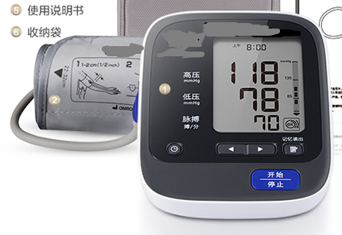
（2）上臂式电子血压计（大）
1、显示方式：数字式显示
2、测量方式：示波测定法
3、测量范围：0 mmHg -299mmHg（0 kPa -39.9kPa），脉搏数：40次/分-180次/分
4、测量精度：压力±3mmhg（±0.4kpa），脉搏数：精度为±5%
5、压力检测：压力传感器
6、电源：电池
7、袖带：约宽145mm*长466mm，空气管长约610mm，适用臂周范围约：170mm-360mm
8、具有袖带自检提示、不规则脉波提示、误动作提示、一键测量、智能加压功能
*9、空气管为单管结构
10、款式：袖带可带盒一体收纳，参考如图（仅参考款式，不作为品牌参考）：
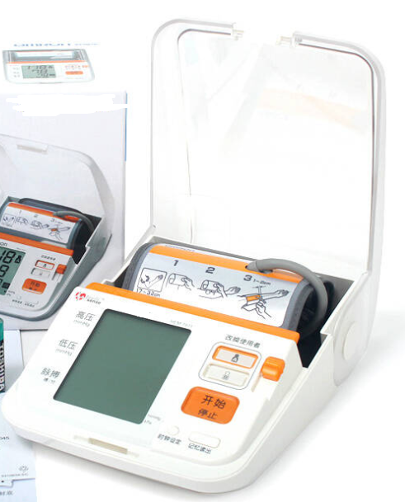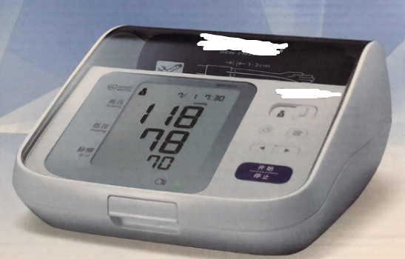

包三、X射线防护用品一批
（供应商所报防护用品需满足相关规定，与设备、使用人群匹配）
序号 | 对应设备 | 使用人群 | 防护用品 | 数量 | 预算 | 参数
1 | CT、DR、胃肠 | 儿童患者 | 方巾，铅当量≥0.5mmpb | 4 | 1360 | 铅当量为0.5mmpb，尺寸为300*300mm，腰围配有粘扣，大小可调，内部核心材料为新型铅橡胶，表面为防水牛津布材质，防水耐磨，易于清洗，适用于对性腺的防护。
2 | CT、DR、胃肠 | 儿童患者 | 铅颈套，铅当量≥0.5mmpb | 4 | 840 | 铅当量为整体0.5mmpb，围领条宽度40mm，长度460mm，围领肚高度90mm，宽度可调，适合不同脖围佩戴。内部核心材料为新型铅橡胶，表面为防水牛津布材质，防水耐磨，易于清洗，适用于对甲状腺的防护。
3 | 口腔CT | 成人患者 | 大领铅颈套，铅当量≥0.5mmpb | 1 | 210 | 铅当量为整体0.5mmpb，围领条宽度50mm，长度550mm，围领肚宽度120mm，宽度可调，适合不同脖围佩戴。内部核心材料为新型铅橡胶，表面为防水牛津布材质，防水耐磨，易于清洗，适用于对甲状腺的防护。
4 | 口腔CT | 儿童患者 | 大领铅颈套，铅当量≥0.5mmpb | 1 | 210 | 铅当量为整体0.5mmpb，围领条宽度40mm，长度460mm，围领肚高度90mm，宽度可调，适合不同脖围佩戴。内部核心材料为新型铅橡胶，表面为防水牛津布材质，防水耐磨，易于清洗，适用于对甲状腺的防护。
5 | 口腔CT | 陪检者 | 铅衣，铅当量≥0.5mmpb | 1 | 1650 | 铅当量为0.5mmpb，前身铅当量0.5mmpb，袖子后背铅当量为0.25mmpb，尺寸为1000*600mm，半袖双面，袖子长度240mm，前身整体防护，长度1000mm，后背防护为700mm，配有一个上衣口袋，可放置物品，配备腰带可固定宽度，内部核心材料采用新型防护铅橡胶，柔软均匀，韧性好，耐拉伸，表面为防水牛津布材料，防水耐磨，易清洗，宽度可调，配有子母粘扣，可控调节宽度

